顱骨成型術

一、何謂顱骨成型術：
切開頭皮與肌膜肌肉，露出顱骨缺損區域，取出自體骨片，或以骨水泥製作異體補骨片，固定顱骨片。
二、顱骨成型術適應症：
在頭部外傷或腦中風手術時，常會切除部分顱骨，待病情穩定後再將切除的顱骨或人工替代品放回予以固定，避免因碰撞導致二度傷害。
三、顱骨成型術的目的：
修補顱骨缺損，恢復外觀及顱骨保護功能，改善部分神經功能障礙與不適症狀。
四、手術後照護指導：
1.因為行全身麻醉，手術後需禁食，再由醫師決定進食時間。
2.手術後可能會有鼻胃管、氣管內管、引流管、中心靜脈導管、導尿管及動脈導管，勿
拉扯或自行拔除，必要時會做保護性約束以防管路自拔。
3.保持安靜，避免情緒激動，會因病情需要而予鎮靜劑使用，避免腦腫脹。
4.若傷口疼痛時，請告知護理人員，依照醫囑給予注射止痛劑以減輕疼痛。
5.醫護人員會密切評估病患生命徵象、瞳孔大小及反射、意識狀態、四肢活動度等。
五、居家照護及注意事項：
1.傷口照顧指導: 觀察傷口有無紅、腫、熱、痛情形，保持傷口乾燥。
2.飲食指導: 避免刺激性食物、多吃蔬果預防便秘。
3.活動與運動指導: 規律做復健運動。
4.請勿從事有危險性或在高處的工作，以免突然的頭暈、頭痛而發生危險。
5.監測血壓變化。
6.如下列情形時應儘速返院求醫：嚴重頭痛、肢體麻痺或癱瘓、自鼻孔或耳道流出澄清
液或血色液體、發高燒、意識迷亂且行為反常、痙攣。
7.請依醫囑指示服藥，定期回診追蹤。
參考資料
劉雪娥總校訂(2020)．成人內外科護理下冊 (八版)．台北：華杏
若您想對以上的內容進一步了解，請洽諮詢電話：05-2756000轉70病房分機7001、7002
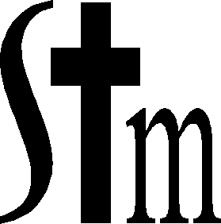天主教中華聖母修女會醫療財團法人天主教聖馬爾定醫院 關心您
2023年03月校閱

